**Bileşke Kuvvet**

Duran bir cismi hareket ettiren, hareketli cismi yavaşlatan ya da durduran, yönünü ve şeklini değiştiren her türlü etkiye **kuvvet** denir.

**Kuvvetin Özellikleri**

Kuvvetin dinamometre ile ölçüldüğünü ve biriminin Newton (Nivtın) olduğunu önceki yıllardan biliyoruz. Kuvvet “F” harfi ile gösterilir.

**Kuvveti belirleyen temel özellikler:**

**Doğrultu:** Aynı düzlemde birbirine zıt iki yöndür. (doğu-batı doğrultusu, kuzey-güney doğrultusu)

**Yön:** Doğu-batı-kuzey-güney

**Büyüklük:** Dinamometrenin ölçtüğü değerdir. Birimi Newton'dur.

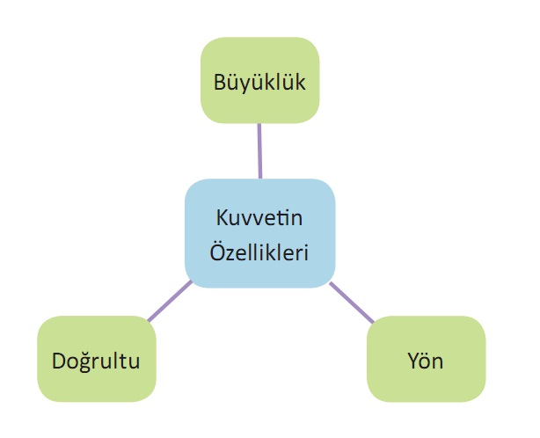

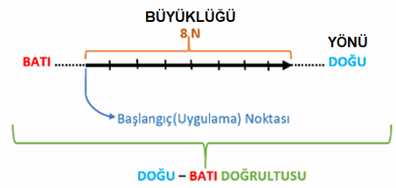

**Bileşke (Net) Kuvvet**

Birden fazla kuvvetin yaptığı etkiyi tek başına yapan kuvvete bileşke kuvvet denir. Bileşke kuvvetin sembol olarak gösterimi ise "R" veya "Fnet" şeklindedir.

**a- Aynı yönlü kuvvetlerin bileşkesi:** Bir cisme etki eden aynı doğrultulu ve aynı yönlü kuvvetlerin bileşkesini bulmak için kuvvetleri toplarız. Bileşke kuvvetin yönü cisme uygulanan kuvvetin yönüyle aynıdır.

Bileşke (net) kuvvet = Birinci kuvvet + İkinci kuvvet + ...

Fnet = F₁ + F₂ + ...

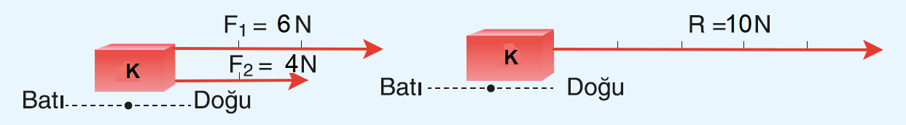

**b- Zıt yönlü kuvvetlerin bileşkesi:** Bir cisme etki eden aynı doğrultulu ve zıt yönlü kuvvetlerin bileşkesini bulmak için büyük olan kuvvetten küçük olan kuvveti çıkarırız. Bileşke kuvvetin yönü ise büyük olan kuvvet yönündedir.

Bileşke (net) kuvvet = Büyük kuvvet - Küçük kuvvet

Fnet = F₁ - F₂

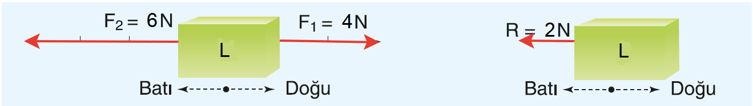

**Dengelenmiş ve Dengelenmemiş Kuvvetler**

Bir cisme etki eden kuvvetlerin bileşkesi sıfır ise bu cisim **dengelenmiş kuvvetler** etkisi

altındadır.

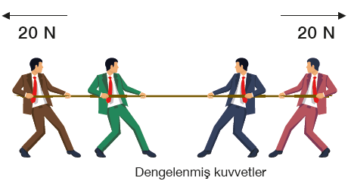

Duran bir cisme dengelenmiş kuvvetler etki ederse cisim durmaya devam eder. Hareket eden bir cisme dengelenmiş kuvvetler etki ederse cisim, sabit süratle hareketine devam eder.

Bir cisme etki eden kuvvetlerin bileşkesi sıfırdan farklı ise bu cisim **dengelenmemiş kuvvetler** etkisi altındadır.

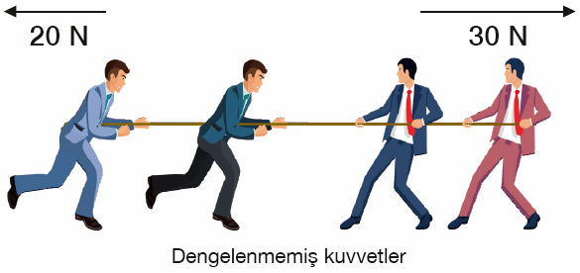

Duran bir cisme dengelenmemiş kuvvetler etki ederse cisim, net kuvvet yönünde harekete başlayarak hızlanır. Sabit süratle hareket eden bir cisme hareketi yönünde dengelenmemiş kuvvetler etki ederse cisim, hızlanarak hareketine devam eder. Sabit süratle hareket eden bir cisme hareketine zıt yönde dengelenmemiş kuvvetler etki ederse cisim yavaşlar, durur veya durup net kuvvet yönünde hareket etmeye başlar. Dengelenmemiş kuvvetlerin etkisinde olan cisimleri dengede tutabilmek için cisme uygulanan bileşke kuvvete, eşit büyüklükte ve zıt yönde **dengeleyici kuvvetler** uygulanması gerekir.

